**实验三 函数：七段数码管绘制**

**实验类型： 综合性 实验学时： 2 实验要求：必修**

**一、实验目的**

1．熟悉Python，掌握函数的基本使用。

2．掌握函数定义、调用的过程。

3. 熟悉time库的使用。

**二、实验内容**

七段数码管绘制：

七段数码管（seven-segment indicator）由7段数码管拼接而成，每段有亮或不亮两种情况，改进型的七段数码管还包括一个小数点位置，如图所示：

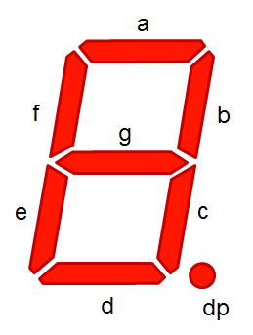。

七段数码管能形成27=128种不同状态，其中部分状态能够显示易于人们理解的数字或字母含义，因此被广泛使用，如下图所示：

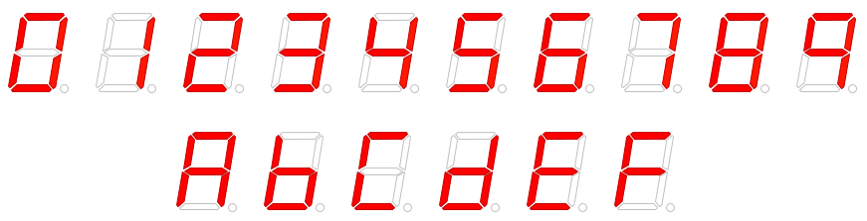

写程序实现七段数码管的绘制：每个0到9的数字都有相同的七段数码管样式，因此，可以通过设计函数复用数字的绘制过程。进一步，每个七段数码管包括7个数码管样式，除了数码管位置不同外，绘制风格一致，也可以通过函数复用单个数码段的绘制过程。

输入： 当前日期数字形式。

输出： 绘制当前日期七段数码管形式。例：

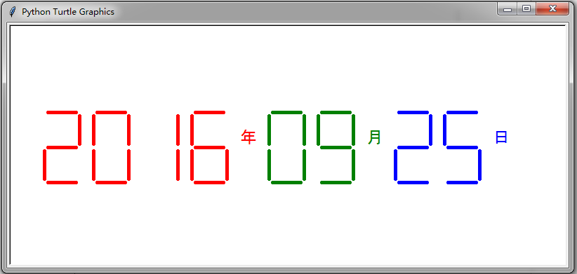

**三、仪器设备**

电子计算机，Python软件。

**四、所需耗材**

无

**五、实验原理、方法和手段**

查阅相关内容，根据所提要求实现七段数码管绘制。

**六、实验步骤**

程序模块与流程图、代码实现，然后进行调用。

**七、实验结果处理**

演示结果并保存相关文件。

**八、实验注意事项**

无

**九、预习与思考题**

预习：阅读课本相关内容，熟悉Python使用方式。

**十、实验报告要求**

1、实验报告中应包括相关操作步骤和程序代码，。

2．书写实验报告时要结构合理，层次分明，在分析描述的时候，需要注意语言的流畅。